Nakon pokretanje aplikacije treba da izađe prozor za prijavljivanje

korisnika u kome je potrebno da korisnik unese svoje korisničko ime i

svoju lozinku. Ukoliko korisnik nema napravljen nalog omogućiti mu registraciju.

Nefunkcionalni zahtev 1: korisnično ime mora biti jedinstveno

Po mogućnosti, omogućiti izmenu šifre ako ju je korsinik zaboravio(forget password),

i omogućiti mu izmenu trentne šifre kada je korisnik ulogovan.

Nefunkcionalni zahtev 2: nova šifra nesme se poklapati sa prethonde 3 šifre

Nefunkcionalni zahtev 3: tip korinika je administrator i scouter

Nakon uspešnog prijavljivanja potrebno je prikazati glavni prozor.

# MAIN MENU

Na glavnom prozoru se nalazi prilavljeni korisnik.

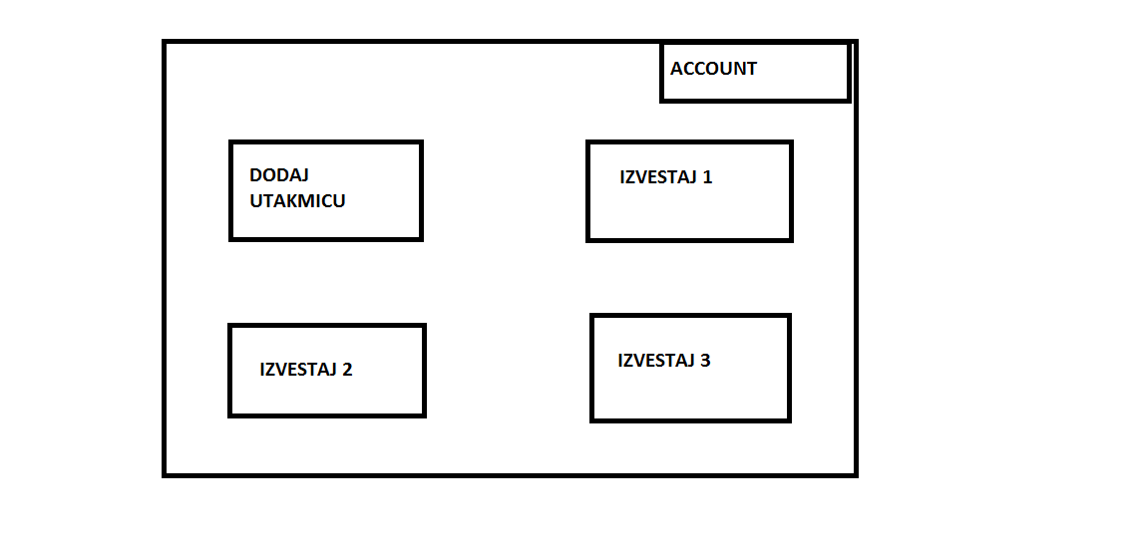

Glavni prozor sadrži 5 dugmića.

-dodavanje svih entiteta (POTREBNO DODATI U SPECIFIKACIJU)

- kreiraj novu utakmicu

- prikaži izveštaj igrača

- prikaži izveštaj tima

- prikaži izveštaj utakmice(lista igrača iz oba

tima sa postavama), ovaj izveštaj je moguć samo

za odigrane utakmice

# DODAVANJE UTAKMICE

Prilikom klika na dugme za kreiranje nove utakmice potrebno je sledeći prozor

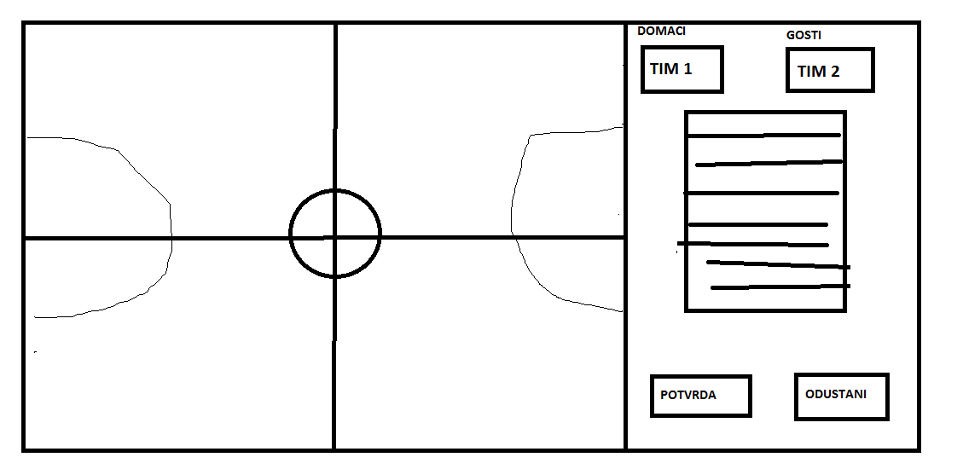

Korinsiku se prikazuju dva odvojena polja. Na levom je izgled terena, na desnom je dijalog za izbor timova. . Na pocetku, u desnom dijalogu, se prikazuju dva gornja polja i dugme odustanu. Prva dva polja u desnom dijalogu su inicijalno prazna, a popunjavaju se tek kada korisnik klikne na jednog od njh (Klikne na prvi prozor - polje sa timovima se omogucuje, korinisk bira jedan tim od ponudjenih i prikazuje se ime tima u prvom prozorcicu. Isto i za drugi tim. Nakon odabira oba tima polje sa timovima se onemogucuje i pojavljuju se novi prozora - potvrda. Potvrda je prelazak u sledecu fazu, a odustnak je vracanje na prethodnu.

Sledeca faza je odabir igraca. Njen dijalog bi trebalo da izgleda ovako: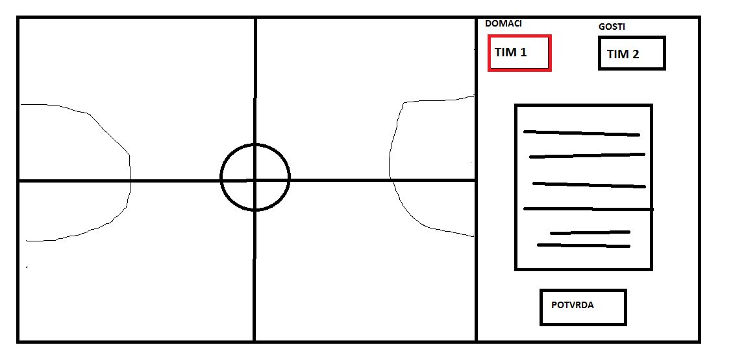

Na pocetku, selektovan je TIM1 i korisniku se nudi spisak svih igraca TOG tima u vidu liste check boxova (radio buttona). Nakon sto odabere 5 igraca, prozor za odabir se onemogucuje i ista stvar se ponavlja za drugi tim. Kad je odbrao i sve igrace za drugi tim, pojavljuje se dugme potvrda. Na pocetku takodje postoji i dugme odustanak (nije nacrtano).

Sledeca faza je prikaz nakon odbaria:

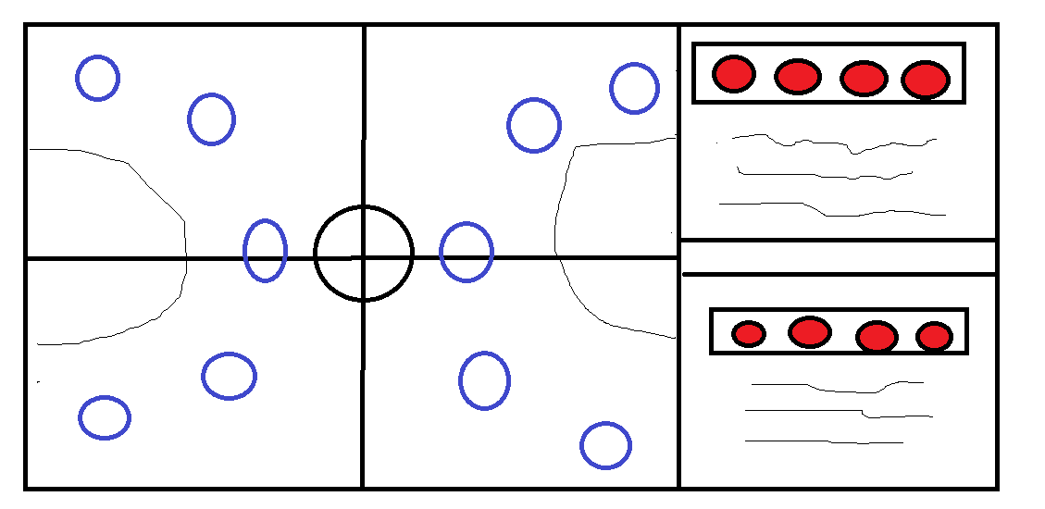

Igraci koji su odabrani se smestaju na teren u vidu kruzica obojeni jednom bojom, dok se ostatak igraca iz tima smesta na klupu (obojeni drugom bojom). Na klupi se takodje nalazi i trener obojen trecom bojom (Nije nacrtan). Ispod svakog tima se nalaze odgovarajuci podaci.

Prilikom klika na svakog igraca pojavljuje se dijalog koji sluzi za unos razlicitih podataka na razlicitim zonama terena.

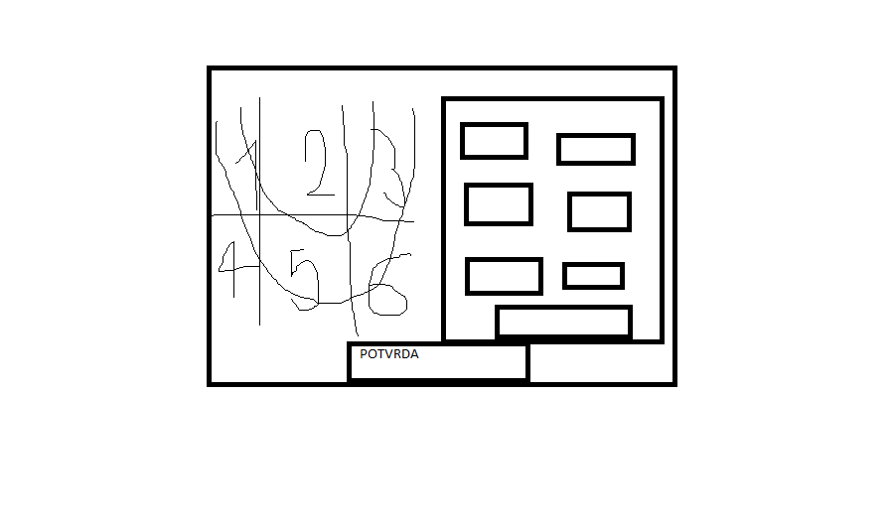

# IZVESTAJI

Plilikom klika na dugme za izveštaj igrača potrebno je odabrati tim

igrača, broj dresa ili njegovo ime i prezime, zatim prikazati statistiku igrača

Slično i za ostale izveštaje.

Aplikazija se nalazi u stanju pregled. Prilikom klika na sliku igrača ostvara se mali

prozor u kojem se unose poeni,greške itd. za kliknutog igrača. Taj unos je moguć samo za

igrače koji se nalaze na terenu za rezerne igrače to treba onemogućiti. Nakon zatvaranja tog

malog prozora prelazi se u stanje pregled. Izmena igrača se vrši tako što se .......